nieuwsbrief
jaargang 11 nummer 1 31 maart 2012


stichting ‘Gotong Royong Utrecht’
postadres: oudkerkhof 15 bis, 3512 GH Utrecht, Nederland
email: info@gotong-royong-utrecht.nl
bankrekeningnummer: 84.21.36.932 (ABN-ARMO)
inschrijvingsnummer K.v.k. H30179877

- Van het bestuur

We zijn met goede moed en veel zin aan ons elfde jaar begonnen na kort, krachtig en gezellig stil te hebben gestaan bij ons tweede lustrum. Om ons heen woeden de stormen rond bezuinigingen en draaien wervelwinden die stof doen opwaaien rond ontwikkelingshulp; in het oog van de orkaan is het altijd rustig. Wij voelen ons gesteund door onze trouwe en ook nieuwe sponsors en geïnteresseerden.

Wél even aandacht voor het volgende: in Indonesië stijgen de kosten voor levensonderhoud (m.n. basic zaken als voeding) en voor onderwijs exponentieel. Daarnaast heeft de oproep voor de verlenging van de scholarships of voor het steunen van een senior, niet opgeleverd wat wij nodig hebben. Mogelijk zijn er sponsors die het vergaten (en nu getriggerd worden) of mogelijk reden de gedachten mee op de golven van de discussies rond ontwikkelingswerk. Door te herhalen dat de effectiviteit en efficiëntie van ons werk uitermate hoog is (direct, on the spot, geen tussenpersonen, minimale operationele kosten, 100% vrijwilligerswerk) hopen wij hen die twijfel(d)en te prikkelen tot heroverweging. Sommige sponsors moeten andere prioriteiten stellen of kunnen niet meer regelmatig of jaarlijks een bedrag overmaken. Maar ook onregelmatige steun ook van harte welkom is. Want ook dat is 'gotong royong' (= helpt elkaar)!
We zijn blij met kritische vragen en opmerkingen; stel ze gerust, graag zelfs. Het houdt ons ook scherp.

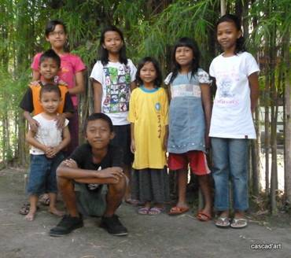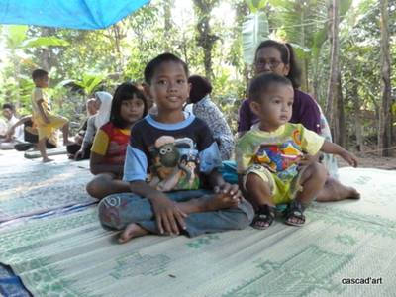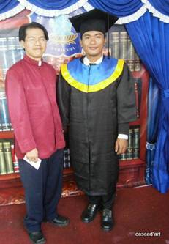
Artana ontving zijn bul!
2. Couleur locale

We hebben de afgelopen maanden veel regen gehad; het is tenslotte het seizoen van de natte moesson. Soms levert dat wat vertraging op bij het bouwen van een openbaar toilet of vallen er ontmoetingen in het water omdat de zin “het regende” een zeer geaccepteerde reden is om geen acte de presence te geven. “Het zal gaan regenen” doet het minder goed; in elk geval bij ons ☺.
In januari en februari hebben we, zowel op Bali als op Java, veel kinderen ontmoet die een scholarship via ons krijgen; vaak in gezelschap van hun ouders en de coördinatoren. Erg prettig om te ervaren dat onze intenties overkomen en zich in de praktijk vertalen naar op de kinderen afgestemde uitwerkingen.

3. Projectinformatie (lopende projecten)

I. Yogyakarta-Java : MCK’s (openbare toilet/bad/washuisjes)

Eén van onze meest succesvolle projecten: a golden oldy. In al die jaren niet ingeboet aan kracht en noodzaak en uitgegroeid tot een gestandaardiseerd concept, vaste procedures en een vast bouwteam. Al is iedere locatie wel uniek en zijn er specifieke omstandigheden die vragen om aanpassingen, maar dat is dan meer in de uitvoering.
Er is een grote uitdaging ontstaan in Banaran (15 kilometer buiten Yogya) waar de noodzaak tot het bouwen duidelijk was, maar er een bijkomstigheid was: het grondwater zit op 25 tot 30 meter. Dus de waterput die gegraven moet worden vereist veel graaftijd en extra geld. Ook wil bijna niemand afdalen in een koker met een diameter van 1,5 meter tot op zo’n diepte. We vonden een team dat het aandurfde. Zij graven nu in 1 maand (10 uur per dag) deze waterput (no water-no pay). In de tussentijd is er in Agrosari een nieuwe MCK opgeleverd en bezochten we nieuwe potentiële locaties om MCK’s te bouwen; die in Sunggingan in Sleman hebben we goedgekeurd en met de bouw wordt op 2 april gestart.
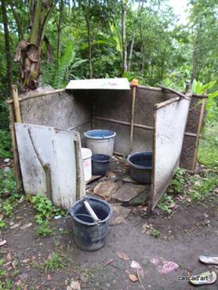
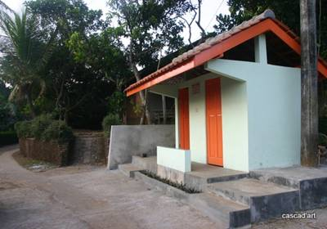
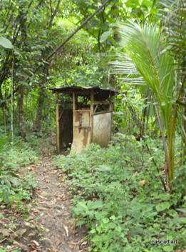

Zie hier het contrast: de oude situatie
en één van onze nieuwe MCK’s

II Yogyakarta-Java Scholarships

Ook hier is het werk voor het tweede semester opgeleverd. Amaliah is daartoe de coördinator en ze heeft fantastisch werk gedaan: ze betrekt de ouders/kinderen bij de keuzes. In Januari en Februari bezochten we in totaal drie scholen, drie ouder/kind-groepen (buiten school) en legden we een paar huisbezoeken af. We hadden ook interviews met de ouders van kandidaten voor scholarships voor het volgende schooljaar. Het accent van de Yogya-scholarships wordt verlegd: van lagere school naar middelbare school (waar mogelijk naar het vakonderwijs SMK (MBO)). Daartoe hebben we meer geld nodig. De kosten van één SMK-scholarship staan gelijk aan 3 tot 4 Lagere school-scholarships. In Gunung Kidul bezochten we een groep leerlingen van het SMK-onderwijs; ze hadden zich met hun ouders verzameld bij één van de kinderen thuis; het was ontroerend om te zien hoe men sprak over hoe essentieel de support via onze sponsors is: ja, we maken hier terdege een verschil en creëren kansen en mogelijkheden voor jongeren die anders zonder enig perspectief zonder vakopleiding de arbeidsmarkt op moeten.

III Yogyakarta-Java: NIEUW project community development

Na in 2006-08 goeie ervaring te hebben opgedaan met community development in de woonkern Wukirsari in Bantul, zijn we erg gemotiveerd om in Gunung Mojo in Sleman een dergelijk project te starten: infra-structurele en economische ontwikkeling bevorderen. Dit project valt of staat met de aanleg en installatie van elektriciteit, wat men nu nog ontbeert. Daarnaast willen we paden, goten, twee openbare toiletten en straatverlichting aanleggen. Ook willen we door middel van kennisoverdracht (m.n over agrarische activiteiten) en het bieden van perspectief hun houding ten aanzien van zelfredzaamheid beïnvloeden en micro-krediet ter beschikking stellen. Voor dit project zijn we nog op zoek naar aanvullende fondsen en particuliere sponsors die geboeid zijn door een dergelijke brede aanpak. Iets voor jullie?

IV Java - Bali : Senioren en Medical Support

Eén van onze grote pijlers. In februari bezochten we de senioren van Singaraja op Bali weer; dat was na drie maanden. De gespeelde verontwaardiging was niet van de lucht: “waar we al die tijd gebleven waren” en “hoe hadden we hen zo alleen kunnen laten”. En dat dan 60 keer herhaald. Veel theater dus en blijdschap van het weerzien. Het project is natuurlijk gewoon doorgelopen tijdens onze afwezigheid. Het is Ratna die samen met het medische team dit telkens weer perfect laat verlopen. Maar ja “Pak Wil en Kornelis” werden echt gemist. Een aangenaam gevoel, een prettig weerzien voor allen.

V. Bali : kindertehuis Widhya Asih III, Singaraja

Pak Yohanes en zijn staf doen hun werk met liefde en gedrevenheid. Aan alles merk je dat hun motivatie niet aan kracht heeft ingeboet de afgelopen jaren. Prachtig om te zien hoe jonge mensen kansen (mogen) oppakken om zich te profileren. Als je ziet hoe bijvoorbeeld Sudiyanti (studente Economie) het “uitrollen” van het scholarshipprogramma heeft aangepakt (inventariseren per kind van benodigheden, inkopen, verdelen, administreren) dan weet je dat zo’n meid enorm gegroeid is en haar plek durft in te nemen; een jonge vrouw met slagkracht en overzicht. “Geef vertrouwen, delegeer en zie hoe jongeren groeien”.
In februari hadden we een feestje. Artana, student Kunst en Vormgeving, aan de Universiteit van Singaraja ontving zijn bul! Vijf jaar studie afgerond en grote kans op werk.

VI. Bali : Scholarships

Behalve dat Sudiyanti op het kindertehuis haar deel deed, was het Ratna die voor de lagere scholen (Paket Agung en Santa Maria) en de Middelbare school SMP Santo Paulus alle scholarships verzorgde. We waren wel op de achtergrond aanwezig, maar alleen maar om te zien hoe Ratna samen met Luh hun werk deden. Zelf bezochten we de SMP om te overleggen met de coördinator en om betalingen te doen (schoolgeld, boeken en extra lessen o.a. computer). Natuurlijk werd er flink gelobbyd om vooral door te gaan met ons scholarshipprogramma, hoewel men wel begrijpt dat onze prioriteiten verschoven zijn naar Yogyakarta.
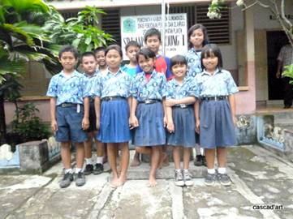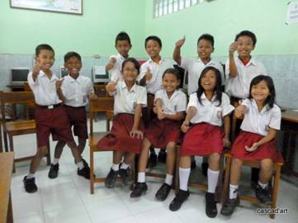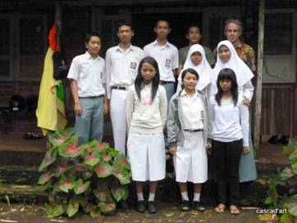

4. Bezoek en acties van sponsors

In februari hadden we in Yogyakarta bezoek van Ine en Pieter; ook bedachten zij het kindertehuis in Singaraja met een gift (rijst/olie en suiker). De actie van Lisette en Edwin (gestart in december 2011) resulteerde in een noodtempo in een totaalbedrag dat voldoende is voor de bouw van een MCK. Helemaal fantastisch. In april is er een actie van Dolf die voor zijn 75ste verjaardag zijn familie en vrienden oproept om, in plaats van cadeaus, vooral een donatie te doen aan onze stichting. Ook zijn Cees, Anne en Jaap in de Alkmaarse loges nog steeds actief om sponsors te vinden voor het kindertehuis in Singaraja. Waarvoor onze meest hartelijke dank !!!

5. Sociale media

Project video’s kun je zien op onze You-Tubekanaal: gotong royong utrecht
- Widhya Asih kindertehuis, met dank aan Anne uit Alkmaar
- Ibu Suresemi (een Parkinson patiënt die via ons hulp krijgt)

Voor de Facebookers: mocht je onze site bezoeken: denk er dan eens aan om –like it – (duimpje) aan te klikken. Stel je voor dat iemand van je FB-vrienden via jou geïnteresseerd raakt en ons te hulp schiet, dat zou toch prachtig zijn!

6. Sponsormogelijkheden

- het scholarshipprogramma: een scholarship is 60, 95 of 125 euro per jaar per kind* (resp. voor lagere school, junior highschool of senior highschool)
- een kindertehuis-kind sponsoren voor 12 euro per maand (dat is 36 euro per kwartaal of 144 euro per jaar voor levensonderhoud)
- het ondersteunen van een senior (60 plus) voor 10 euro per maand voor medische en huishoudelijke hulp (dat is 30 euro per kwartaal, 120 euro per jaar)
- een vrije gift, waarbij koppeling aan een doel aan het bestuur wordt overgelaten

7. Giften

Giften zijn meer dan welkom op bankrekeningnummer 84.21.36.932 t.n.v. de Stichting Gotong Royong te Utrecht. Wij zijn aangemerkt als ANBI: een Algemeen Nut Beogende Instelling. Dit maakt dat geven aan Gotong Royong nog interessanter is doordat deze door de donateur van haar/zijn inkomsten- of vennootschapsbelasting afgetrokken kunnen worden (binnen de daarvoor geldende regels natuurlijk).
NB: omdat onze registratie is ingediend bij de Belastingdienst in 's-Hertogenbosch, vindt u onze stichting op de anbi-website onder de vestigingsplaats 's-Hertogenbosch.

8. Contact

Wil je iets laten weten, heb je feedback, of een vraag? Mail ons: info@gotong-royong-utrecht.nl

